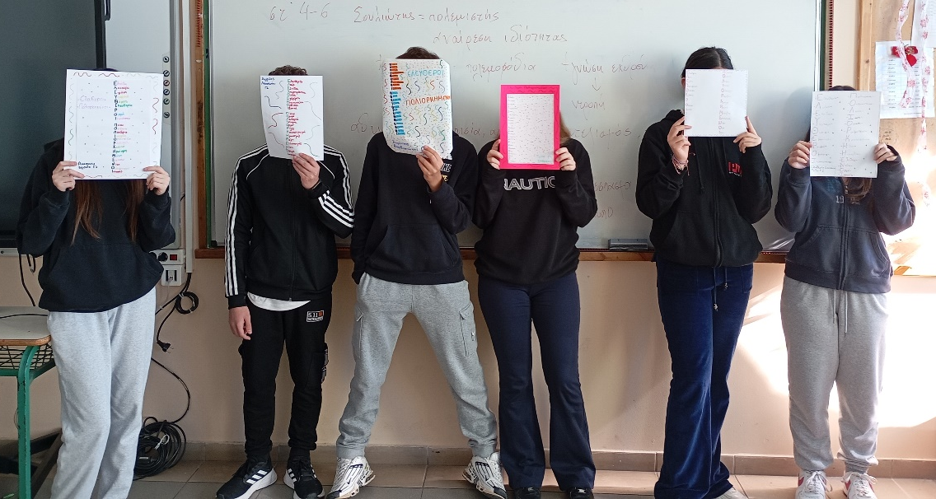

SBL- Μεθοδολογία -Με αφορμή ένα λογοτεχνικό κείμενο
Γ’ Γυμνασίου, Αθήνα, 2024
Καλλιόπη Μαθιουδάκη

ΟΝΟΜΑ ΤΗΣ ΜΕΘΟΔΟΥ | SBL
ΕΚΠΑΙΔΕΥΤΡΙΑ/-ΤΗΣ | Καλλιόπη Μαθιουδάκη
ΕΚΠΑΙΔΕΥΟΜΕΝΟΙ | Μαθητές Γ Γυμνασίου
ΠΟΤΕ-ΠΟΥ | Αθήνα 2024
ΘΕΜΑ ΕΚΠΑΙΔΕΥΣΗΣ | Με αφορμή ένα λογοτεχνικό κείμενο
ΤΙ ΚΑΝΑΜΕ -ΕΦΑΡΜΟΓΗ | Η δράση υλοποιήθηκε στη Γ΄ Γυμνασίου στο μάθημα των Νεοελληνικών Κειμένων. Με την ολοκλήρωση της διδασκαλίας μιας συστάδας κειμένων, που αντλήθηκαν από τη δημοτική ποίηση και την προεπαναστατική λογοτεχνία, οι μαθητές/τριες εμπνέονται και παράγουν το δικό τους έργο, ζωγραφικό, ποιητικό, πεζό, όπως συνέντευξη, αφήγημα.  Στόχος είναι να μεταφέρουν με την πένα τους στο σήμερα και να ανιχνεύσουν τα διαχρονικά διλήμματα που θέτουν τα λογοτεχνικά κείμενα.  Παρουσιάζουν το έργο τους στην ολομέλεια και μετά το αναρτούν στην εφημερίδα τοίχου, όπου δέχονται τα σχόλια των συμμαθητών/τριών του. Αναπτύσσεται η δημιουργική γραφή και η κριτική σκέψη και καλλιεργούνται επικοινωνιακές δεξιότητες.
ΑΝΑΤΡΟΦΟΔΟΤΗΣΗ ΑΠΟ ΕΚΠΑΙΔΕΥΟΜΕΝΟΥΣ | Ενδεικτικά θέματα:   «Ένας σύγχρονος Θούριος»   «Η σκλαβιά της σύγχρονης ζωής»   «Ακροστιχίδα με τον τίτλο του ποιήματος, όπως ΕΛΕΥΘΕΡΟΙ ΠΟΛΙΟΡΚΗΜΕΝΟΙ»   «Ένα πολιορκημένο παιδί αφηγείται»   «Πρέπει vs Θέλω: μια ατέρμονη διαπάλη»
ΣΚΕΨΕΙΣ ΑΠΟ ΤΟΝ ΕΚΠΑΙΔΕΥΤΗ ΜΕΤΑ ΤΟ ΕΡΓΑΣΤΗΡΙΟ | Η υλοποίηση πήγε πολύ καλά, οι μαθητές ευχαριστήθηκαν τη διάδραση και τη νέα μεθοδολογία
ΓΕΝΙΚΑ ΣΥΜΠΕΡΑΣΜΑΤΑ
ΠΑΡΑΡΤΗΜΑ
φωτογραφίες/βίντεο | 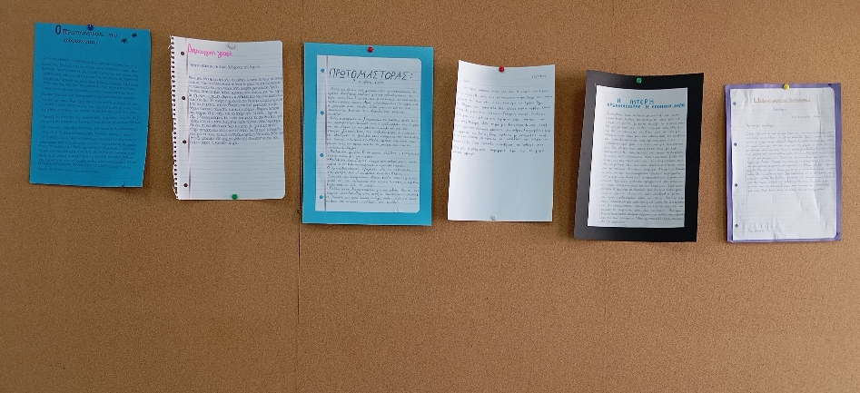  Τα κείμενα στην εφημερίδα τοίχου  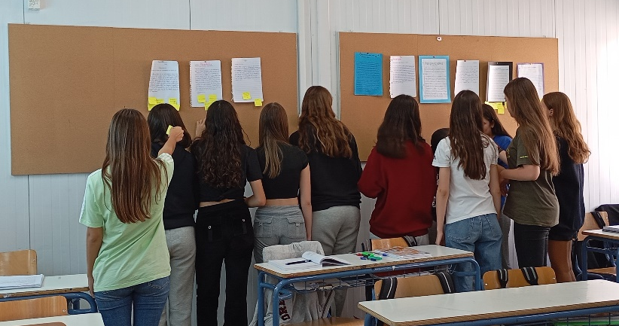  Οι μαθήτριες σχολιάζουν  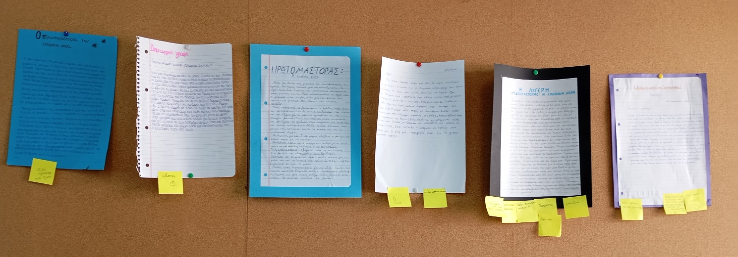  Τα κείμενα με τα σχόλια  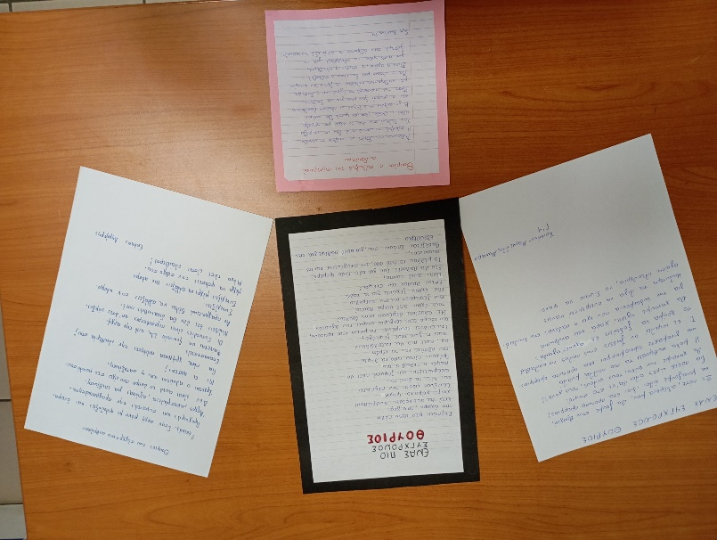  Τα κείμενα  